Федеральное государственное автономное образовательное учреждение

высшего образования «Национальный исследовательский университет

ИТМО»

*Факультет программной инженерии и компьютерной техники*

*Направление подготовки: 09.03.04 – Программная инженерия, Системное и прикладное программное обеспечение.*

*Дисциплина «Основы профессиональной деятельности»*

**Отчет**

**По лабораторной работе №7**

**Синтез команд БЭВМ**

**Вариант №** **41105**

Выполнил:

Молчанов Фёдор Денисович

Группа: Р3113

Преподаватель:

Блохина Елена Николаевна

Г. Санкт-Петербург, 2024 г.

Оглавление

Задание 3

Микропрограмма 3

Текст тестовой программы 3

Таблица трассировки микропрограммы 4

Методика проверки 4

# Задание

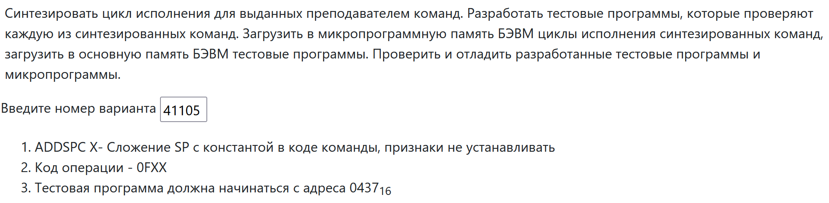

# Микропрограмма

|  |  |  |  |
| --- | --- | --- | --- |
| Адрес-МП | Микро - команда | Расшифровка | Комментарий |
| E0 | 80C4101040 | GOTO INT @ C4 | Прерывание для всех резервных команд на всякий случай |
| BB | 81F0014002 | if CR(8) = 1 then GOTO F0 | Переход на F0 (моя МП) в случае если старший байт CR равен F0 |
| F0 | 0010011002 | LTOL(CR) ? AC | Перенос младшего байта в AC с расширением |
| F1 | 0010009018 | AC + SP ? AC | Сложение младшего байта CR с AC |
| F2 | 80C4101040 | GOTO INT @ C4 | Прерывание (обяз. В конце любой команды) |

# Текст тестовой программы

org 0x10

test1_res: word ?

; test2_res: word ?

; 7f + 7ff = 87e

OV_setter: word 0xFFFF;

org 0x437

start:

cla

add #0xff

add #0x1 ; set C flag

nop

push

nop

word 0x0f7f

hlt

ST $test1_res

hlt

word 0x0fff

nop

END

Тест от преподавателя:

CLA

CLC

CMC

WORD 0x0F00

ROL

ST 0x20; 0

INC

PUSH ;7ff

INC

PUSH ;7fe

WORD 0x0F01

ST 0x21 ;7ff

PUSH ;7fd

WORD 0x0FFF

ST 0x22 ;7fc

HLT

# Таблица трассировки микропрограммы

Для случая с переполнением:

|  |  |  |  |  |  |  |  |  |  |  |
| --- | --- | --- | --- | --- | --- | --- | --- | --- | --- | --- |
| МР до выборки МК | Содержимое памяти и регистров процессора после выборки и исполнения микрокоманды | | | | | | | | | |
| MR | IP | CR | AR | DR | SP | BR | AC | NZVC | МР (СчМК) |
| BB | 81F0014002 | 43E | 0F7F | 43D | 0F7F | 7FF | 043D | 0000 | 0101 | F0 |
| F0 | 0010011002 | 43E | 0F7F | 43D | 0F7F | 7FF | 043D | 007F | 0101 | F1 |
| F1 | 0010009018 | 43E | 0F7F | 43D | 0F7F | 7FF | 043D | 087E | 0101 | F2 |
| F2 | 80C4101040 | 43E | 0F7F | 43D | 0F7F | 7FF | 043D | 087E | 0101 | C4 |

# Методика проверки

1. Запустить БЭВМ в командной строке
2. Ввести микрокоманды с помощью команд ma и mw
3. Скопировать asm код и скомпилировать в БЭВМ
4. Нажать кнопку Пуск
5. Дождаться Останов
6. Сверить ожидаемый результат и проверить, изменились ли флаги коммутатора (регистры перед выполняемой ADDSPC: AC = 0, C = 1, SP =7FF, CR = 0F7F)